题号 | 一 | 二 | 三 | 四 | 五 | 总分
得分
友情提示：亲爱的同学，你好！
祝贺你完成了七年级第一个学期前半期的学习，今天是展示你才能的时候了，只要你仔细审题、认真答题，把平常的水平发挥出来，你就会有出色的表现，放松一点，相信自己的实力！
一、画龙点睛（每题2分，共24分）
1、如果水位升高3m时水位变化记作+3m，则水位下降5米时水位变化记作：
2、大于–3且不大于2的所有整数写出来是
3、已知有理数a、b、c在数轴上的位置如图所示，则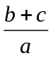 0。
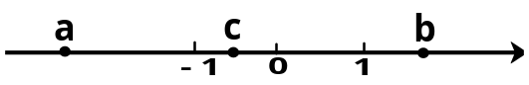
4、计算：｜+8｜–｜–7｜+ (–1)²⁰⁰⁴ –2³ =
5、把数701000000000用科学记数法记作为
6、直接写出计算结果：–81÷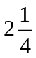×=
7、某商品原价每件x元，第一次降价是打“八折”（按原价的80%出售），第二次降价每件又减少10元，这时的售价是
8、化简：8y –3(3y + 2) =
9、若a 、b互为相反数，c 、d互为倒数，m的绝对值为2，则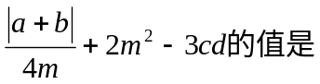＿＿＿＿＿＿＿
10、解方程4x + 1 = 3x + 5得，x =
11、一车间有工人72人，一车间人数比二车间人数的还少4人，那么二车间有多少工人？若设二车间人数为，依题意可列方程＿ ＿＿＿＿＿＿＿＿＿。
12、观察下列各式，你会发现什么规律？
3×5＝15，而15＝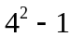。
5×7＝35，而35＝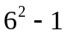
……
11×13＝143，而143＝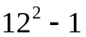
将你猜想到的规律用只含一个字母的式子表示出来：＿＿＿＿＿＿＿＿＿＿＿＿＿。
二、慧眼识金（每题3分，共30分）
13、已知A地的海拔高度为–53米，B地比A地高30米，则B地的海拔高度为 （ ）
A、–83米 B、–23米 C、30米 D、23米
14、下列各式中，正确的是 （ ）
A、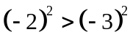 B、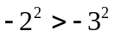
C、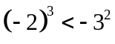 D、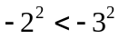
15、若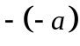为正数，则为 （ ）
A、正数 B、负数 C、0 D、不能确定
16、如果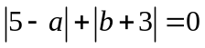，则式子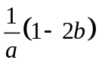的值为 （ ）
A、 B、 C、 D、
17、下列说法中，正确的是 （ ）
A、一个数的平方不能是负数 B、一个数的平方只能是正数
C、一个数的平方一定大于这个数 D、一个数的平方一定大于这个数的相反数
18、用四舍五入法对数5664935取近似值，保留三个有效数字，结果是（ ）
A、566 B、5660000 C、5.66×10⁶ D、5.67×10⁶
19、下列方程中以1为解的方程是 （ ）
A、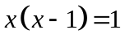 B、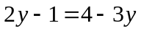
C、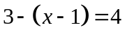 D、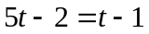
20、计算：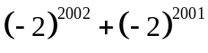的结果是 （ ）
A、1 B、－2 C、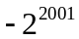 D、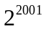
21、某班共有x名学生，其中男生占51%，则女生人数为 （ ）
A、49%x B、51%x C、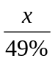 D、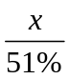
22、已知关于x的方程ax – 4 = 14x + a的解是x = 2，则a的值是（ ）
A、24 B、–24 C、32 D、–32
三、精打细算（每题5分，共20分）
23、– 9 + 5×(– 6 ) – 12÷(– 6 )

24、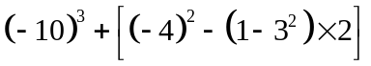

解方程：
25、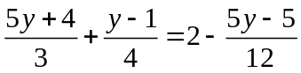

26、若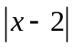与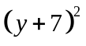互为相反数，求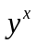的值

四、生活链接（每题7分，共28分）
27、某公路检修小组乘汽车沿公路检修路面，约定前进为正，后退为负。某天自A地出发，到收工时所走的线路为（单位：km）：+ 9，–3，+4，–2，–8，+13，–3，+10，+7，+3。
（1）问收工时距A地多远？
（2）若汽车耗油量为0.3kg/km，问从A地出发到收工时耗油量多少？

28、请你来帮忙
正式篮球比赛时所用的篮球质量有严格规定，下面是6个篮球的质量检测结果（用正数记超过规定质量的克数，用负数记不足规定质量的克数）：
-23、+10、-19、+25、+14、-35
如果你是某篮球队的教练，你应为你的队员选以左到右数的第几号球？并用你已学过的知识进行说明。

29、根据生活经验，试对下列方程做出解释
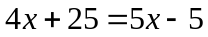

30、七年级举行数学竞赛，学校购买日记本和练习本，奖品共花65.6元，已知日记本每本2.4元，练习本每本0.7元，练习本比日记本多14本，则购买日记本和练习本各多少本？

五、思考与探索（每题9分，共18分）
31、（1）如果︱x-2︱=2，求x，并观察数轴上表示x的点与表示1的点的距离。
（2）在（1）的启发下求适合条件︱x-1︱＜3的所有整数x的值。

32、请你当老师（你一定行！）
“长岭某中学七年级一、二、三班向希望小学共捐书385本，二班捐书的本数是一班的，一班与三班的捐书的本数之比为6∶7……”
数学老师王老师在黑板上抄上述题目，还没抄完，校长叫他去接一个电话，现在请你当老师，替王老师把未抄完的题目添加适当的提问，并利用已有的信息，把你的提问解答出来。

请同学们注意:当你认真完成了前面的试题时，你一定会取得不错的好成绩，如果你还有多余的时间，你可以在这里再认真检查一遍，祝你成功！

参考答案及评分标准
一、1、-5m 2、-2、-1、0、1、2 3、＜ 4、-6 5、7.01×10¹¹
6、-16 7、0.8x-10 8、-y-6 9、5 10、4 11、-4=72
12、（2n-1）(2n+1)=(2n)²-1
二、13、B 14、B 15、A 16、C 17、A 18、C 19、B 20、D
21、A 22、C
三、23、-37 24、–968 25、y= 26、49
四、27、（1）30km；（3分） （2）18.6kg（7分）
28、从左到右的第二号球；（3分） 因为它最接近标准质量（7分）
29、某班有一些本子要发给学生，每人4本，多余25本，每人5 本，还差5本，问这班共有多少名学生？-------------------5分
解：设这班有名学生，根据题意有
------------------------------------------7分
此题学生能根据生活经验作出合理解释即可
30、解：设购买x本日记本，练习本为（x+14）本-----1分
2.4 x+0.7(x+14)=65.6----------------------4分
X=18，X+14=32-----------------------------6分
答：购买练习本32本，日记本18本。--------------7分
五、31、（1）x-2=±2 x=4或0--------------------------3分
当x=4时与点1的距离为3
当x=0时与点1的距离为1----------------------7分
（2）x取-1，0，1，2，3-------------------------9分
32、问题：每班各捐多少本书？----------------------------------2分
解：设一班捐本，则二班捐本，三班捐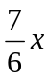本，---3分
则有++=385--------------------------------------------6分
解得=132，=99，=154------------------------------------8分
答：-------------------。----------------------------9分
此题学生能提出合理问题即可。

